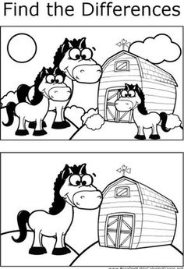
NÁJDI ASPOŇ 4 ROZDIELY

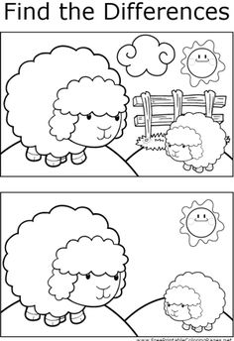
NÁJDI ASPOŇ 3 ROZDIELY
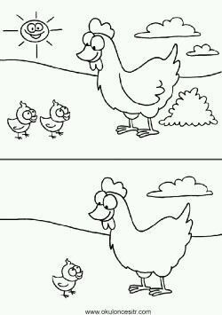
NÁJDI ASPOŇ 5 ROZDIELOV
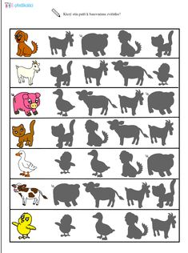

POHĽADAJ ZVIERATKU SVOJ TIEŇ A ZAKRUŽKUJ

POSTRIHAJ ZVIERATKÁ A ROZDEĽ ICH PODĽA TOHO, KTORÉ MAJÚ DVE A ŠTYRI NOHY.

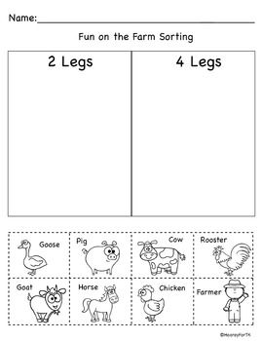

VYSTRIHNI A NALEP ZVIERATKÁ PODĽA TOHO, KDE BÝVAJÚ
